REŠITVE ZA ČETRTEK, 9. 4. 2020
MAT
Zvezek: 36, 44, 93, 46, 96
408, 963, 246, 505, 680
RJI/46 zgoraj
-Če bo veliki traven moker, rožnik pa mlačen, kmet bo to leto žejen in lačen. (Pojasnilo: veliki traven je staro slovensko poimenovanje za mesec MAJ, rožnik pa za mesec JUNIJ.)

DRU

DZ/60
2. računalniški servis, turistična agencija, odvoz odpadkov, frizerstvo, banka, trgovina, popravilo avtomobilov, popravilo čevljev
DZ/61
nakupe, turistom
5.V Prekmurju (SZ del Slovenije). Zdraviliška dejavnost. Zdravljenje, kopanje.
6. Nudi zdravstveno pomoč bolnim.
Shranjuje in posoja denar.
Izobražuje.
Posoja knjige na dom.
Slike: trgovina, šola, turizem, knjižnica, komunalne storitve, prevoz, restavracija, gasilska služba, pošta, veterinar, frizer

DAN BREZ RAČUNALNIKA

Danes pojdi v naravo, poišči kakšen miren in samoten kraj in si privošči aktiven sprehod. Opazuj okolico, mogoče boš videl-a kako žival, ki bi jo lahko opisal-a.
S seboj lahko vzameš tudi knjigo.
Vse te dejavnosti lahko izvedeš tudi na domačem dvorišču, balkonu.

Najprej pa si srčni utrip povišaj z lahkotnim tekom ali hitro hojo. Hojo upočasni in se razglej. Če kje vidiš marjetice, trobentice in vijolice (Te niso strupene!), jih naberi. Cvetke boš lahko uporabil-a pri barvanju pirhov.
Ponovi šege in navade, povezane z veliko nočjo (barvanje pirhov, …).
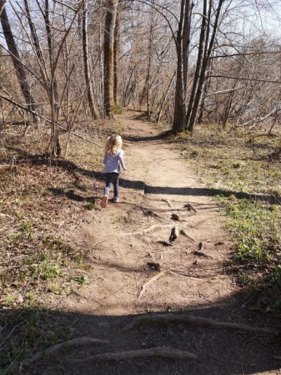
SLEDIJO GIMNASTIČNE VAJE (nekaj jih izberi):
-zasuki z glavo v desno in levo stran (10x)
-kroženje z obema rokama naprej (10x)
-kroženje z obema rokama nazaj (10x)
-kroženje z boki (10X)
-izpadni korak naprej (potiskamo bok naprej in dol-vsaka noga 5x)
-zamahi z nogo naprej (nasprotna roka, nasprotna noga-z vsako nogo 5x)
-kroženje z zapestji in gležnji
Po opravljenih gimnastičnih vajah nadaljuj pot. Če med potjo najdeš kakšno podrto deblo ga izkoristi za:
-hojo naprej
-hojo nazaj
-hojo vzvratno
-hojo po prstih naprej
-hojo po prstih nazaj
-razovko (lastovko)

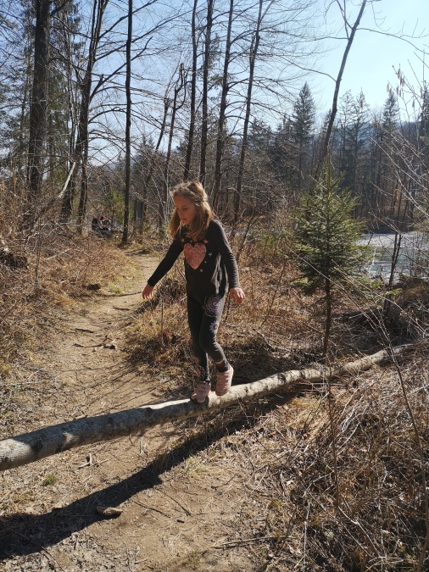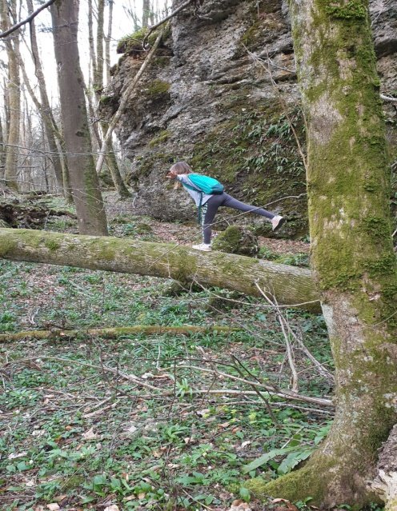
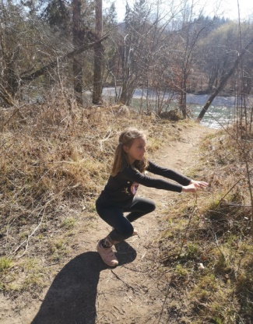
Na primernem kraju se ustavi, občuduj naravo in naredi še:
-10 počepov
Izmeri si srčni utrip pred počepi in potem.

Če med potjo najdeš kakšno klop (lahko tudi hlod, stopnico ali večji stabilen kamen):
- izmenično stopaj na klop 1 minuto
-spuščaj roke ob klopi 8x

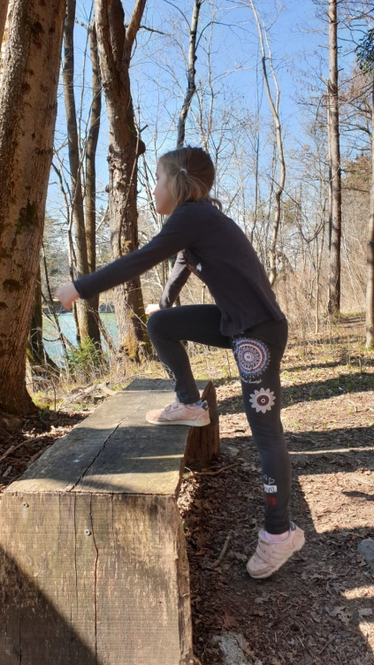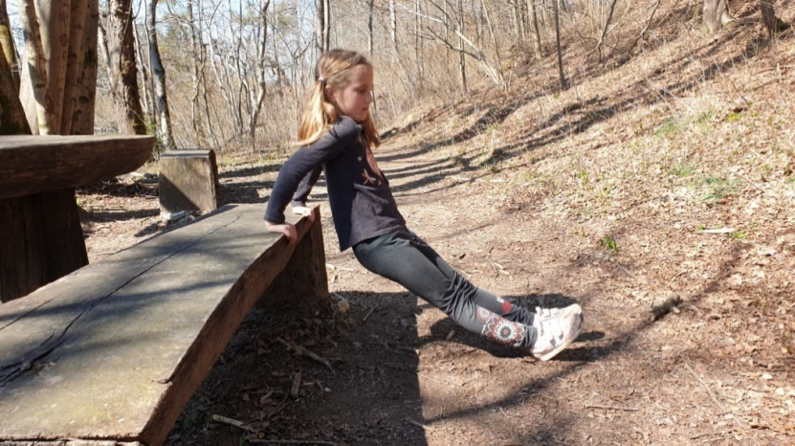

Na klopci (hlodu, deblu, štoru…) se odpočij, poglej okoli sebe - kaj vse opaziš.
Tu tudi ponovi poštevanko z mamico, atijem…
Lahko pa še malo posediš, poješ sadje, popiješ vodo uživaš v tišini in bereš knjigo.

Pot nadaljuj in poišči kamenček, palico in ponovi še met z eno roko v cilj ali daljavo:
-10x leva roka
-10x desna

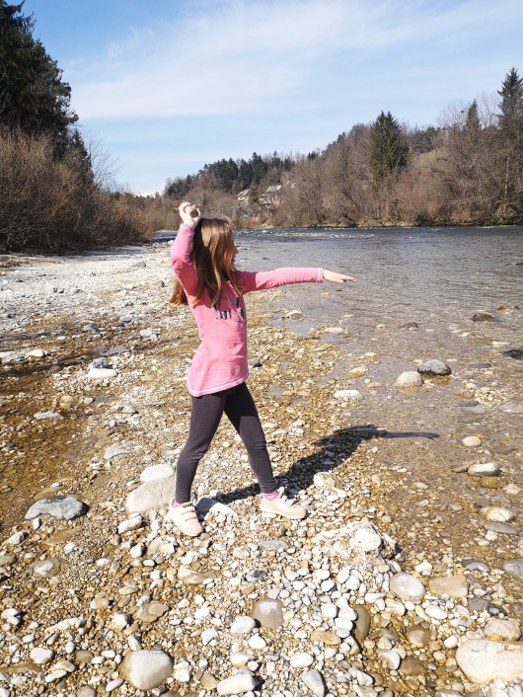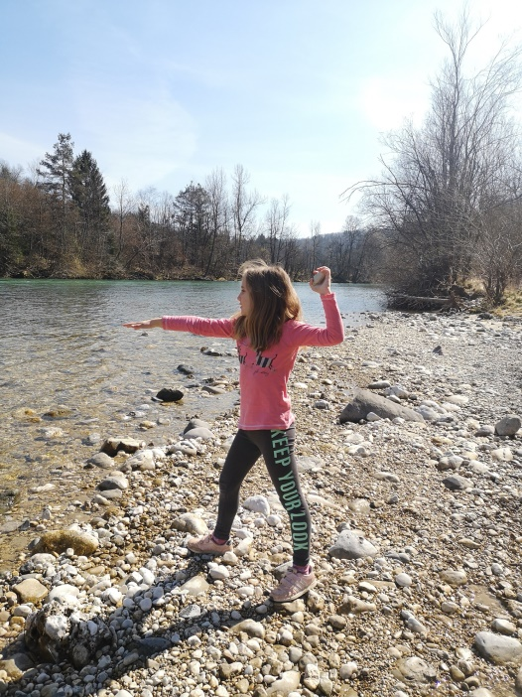

Na koncu sprehoda se razhodi in stresi z rokami in nogami. Med vadbo poskrbi za varnost in ne pozabi piti dovolj tekočine.

Upam, da ti je bilo lepo.

Upam, da ti je velikonočni zajček iz tulcev lepo uspel.

Lepe praznike želim tebi in tvojim staršem.
učiteljica Karmen

